**“Frente a la naturaleza”**

**Asignatura: Lengua y liteartura Curso: 8° año**

**Fecha: 27 de julio al 07 de agosto (semana 18) Docentes: Paola Faúndez Pérez**

**Virginia Ávila Retamal**

**Nombre del Alumno: ____________________________________________________________**

**I.- Objetivo de aprendizaje:**

OA 8: Formular una interpretación de los textos literarios leídos o vistos, que sea coherente con su análisis.

**II.- Indicadores de evaluación:**

* Ofrecen una interpretación del texto leído que aborda temas que van más allá de lo literal o de un mero resumen.
* Explican y ejemplifican por qué el texto leído se inserta en el tema que está en estudio.
* Relacionan el texto con sus propias experiencias y dan sentido a un fragmento o el total de la obra.

**III.- Contenido:** género lirico, lenguaje figura, estrategias de lectura.

**IV.- Objetivo de la clase: *“Preparar y llevar a cabo la lectura de poemas revisando estrategias de comprensión”***

**V.- Indicaciones generales:**

1.- Lee comprensivamente y completa todas las actividades.

2.- Escribe con letra clara y legible.

3.- Cada una de las actividades serán evaluadas de manera formativa.

4.- No olvidar escribir tu nombre en el archivo cuando envíes el correo

**VI.- Actividad a desarrollar**

* **Activación de conocimientos previos:**

¿Qué sentimientos experimentas tú por la naturaleza?

_________________________________________________________________________________________________

¿Cuáles son tus elementos predilectos (favoritos) en ella?

_________________________________________________________________________________________________

* **Aplico**

***IMPORTANTE: Lee con el propósito de interpretar qué sentimientos expresan los poemas acerca de la relación entre los seres humanos y la naturaleza.***

Lee los poemas de la página 30 a la 34 del texto del estudiante y responde las siguientes preguntas:

* **“Las cuatro maravillas de mundo”**

1.- ¿Qué imágenes reconoces en este poema?

2.- ¿Qué sentidos usas para imaginar lo que expresa el olfato, el tacto, la vista, el gusto o la audición?

3.- Observa la ilustración (página 30): ¿Qué elementos del poema refleja?

* **“La tierra”**

4.- ¿A que sentido se apela constantemente en la segunda estrofa del poema?

* **“Se canta al mar”**

5.- ¿A qué se referirá el hablante con <<aquella misteriosa lámpara>> en el segundo verso (página 32)

6.- ¿Qué querrá decir el hablante con los versos <<Era mi corazón ni más ni menos/ Que el olvidado quiosco de una plaza>>?

7.- ¿Por qué creen que el hablante lírico llama al mar <<el señor de las batallas>>, ¿cómo lo llamarías tu?

8.- ¿A qué creen que se refiere el hablante con el verso <<la ferviente y avasalladora sed que me arrebata>>?

* **“Erraba solitario como una nube”**

9.- ¿Qué riqueza le proporcionó al hablante la visión que tuvo?

10.- ¿Por qué el hablante se refiere al <<ojo interior>> como la felicidad de los solitarios?

11.- ¿Qué personas u objetos representan para ti una <<jovial compañía>>



***Ticket de salida***

* De acuerdo a lo leído en los diferentes poemas, responde:

1.- ¿De qué elemento de la naturaleza habla cada uno de los poemas?

“Las cuatro maravillas del mundo”: ________________________________________________________________

“La tierra”: ___________________________________________________________________________________

“Se canta al mar”: _____________________________________________________________________________

“Erraba solitario como una nube”: _________________________________________________________________

***“Una vez terminada la actividad recuerda enviar el ticket salida al siguiente correo*** [***profepaolafaundez@gmail.com***](mailto:profepaolafaundez@gmail.com) ***para su evaluación formativa”***

* **Autoevaluación:** Marca con una X la carita de acuerdo a como te sentiste realizando esta guía

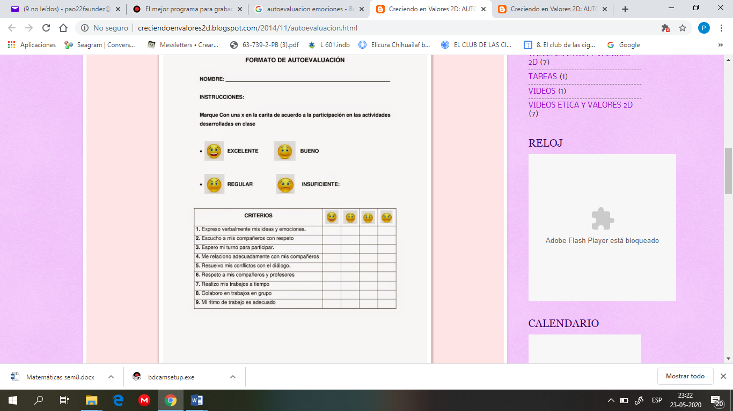

**VII.- Retroalimentación:** Recuerda enviar las actividades realizadas al correo electrónico profepaolafaundez@gmail.com o al whatsapp del curso para retroalimentarte.

**VIII.- Fecha de envío:** miércoles 12 de agosto a las 14:00 P.M.

**IX.- Cómo y/o donde enviar:** Tienes tres formas de entregar, elige la que más te acomode

* Enviar fotos al siguiente correo: profepaolafaundez@gmail.com
* Whatsapp del curso
* Entrega en el colegio el día miércoles 12 de agosto.

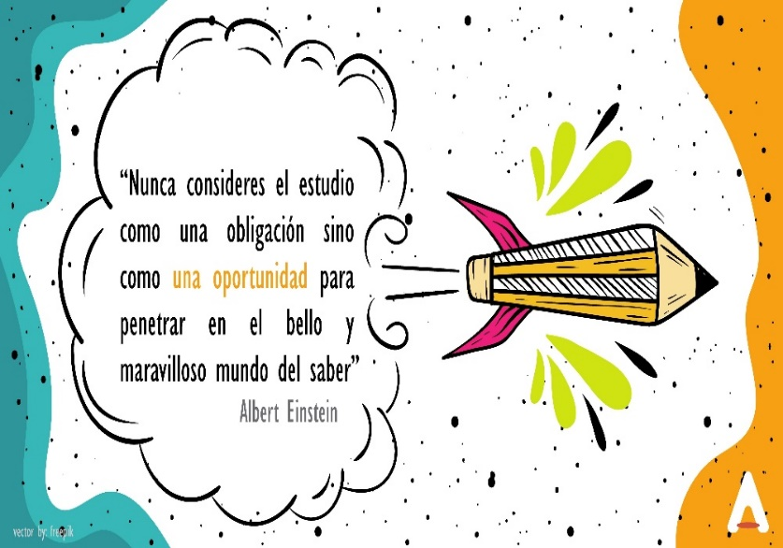



**¡¡ RECUERDEN!!**